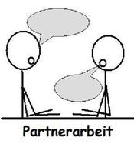

Team 1
Das Team 1 liest den Satz 1 « Ich habe keine Lust » . Das Team 2 beginnt seinen Satz mit „ ich habe keine Lust „ und macht den Satz fertig !Keine Wiederholung ! Wenn der Satz korrekt ist, bekommt das Team 1 einen Punkt.
 |  | Punkte Team 2
1 | Ich habe keine Lust
2 | Es ist toll
3 | Es ist für mich ganz normal
4 | Ich vergesse immer
5 | Ich habe schon oft versucht
6 | Es war zu teuer
7 | Ich habe keine Zeit
8 | Es gefällt mir
9 | Ich habe das Recht
10 | Ich bin zufrieden
11 | Ich habe vor
12 | Ich muss ∆ !
13 | Ich kann ∆ !

Team 2
Das Team 2 liest den Satz 1 « Ich habe immer Angst » . Das Team 2 beginnt seinen Satz mit „ ich habe immer Angst „ und macht den Satz fertig ! Keine Wiederholung ! Wenn der Satz korrekt ist, bekommt das Team 2 einen Punkt.


Punkte Team 1
1 | Ich habe immer Angst
2 | Es ist schrecklich schwer
3 | Es ist ein schönes Gefühl
4 | Ich freue mich
5 | Ich habe angefangen | 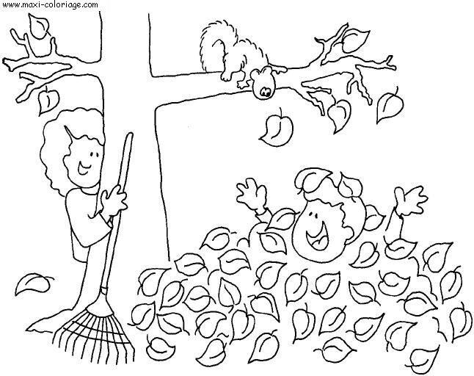
6 | Es war einfach
7 | Ich hoffe nicht
8 | Ich versuche immer
9 | Ich erlaube dir nicht
10 | Ich bin froh | 
11 | ich schlage vor
12 | Ich will ∆ !
13 | Ich darf nicht ∆ !

